**МИНИСТЕРСТВО ОБРАЗОВАНИЯ РЕСПУБЛИКИ БЕЛАРУСЬ**

**УЧРЕЖДЕНИЕ ОБРАЗОВАНИЯ**

**ГОМЕЛЬСКИЙ ГОСУДАРСТВЕННЫЙ ТЕХНИЧЕСКИЙ**

**УНИВЕРСИТЕТ ИМЕНИ П. О. СУХОГО**

ФАИС

Кафедра «Информатика»

ОТЧЕТ ПО ЛАБОРАТОРНОЙ РАБОТЕ №3

по дисциплине «**Операционные системы и среды**»

на тему: «**Программирование в Shell**»

Выполнил: студент гр. ИП-32

Прокопенко А. Р.

Принял: преподаватель

Процкая М. А.

Дата сдачи отчета: _____________________

Дата допуска к защите: _____________________

Дата защиты: _____________________

Гомель 2022

**Цель**: изучить основы программирования на языке Shell, приобрести практические

навыки по созданию пакетных исполняемых файлов.

**Выполнение.**

1. Выполнить все примеры из теоретической части.

**Пример.**

sudo cd /labs*/*lab3

sudo touch specific

sudo chmod ugo=rwx specific

* (заполнение)

--------------------------

echo $0 - имя расчета

echo $? - код завершения

echo $$ - идентификатор последнего процесса

echo $! - идентификатор последнего фонового процесса

echo

echo $* - значения параметров, как строки

echo $@ - значения параметров, как слов

echo

set -au

echo $- - режимы работы интерпретатора

--------------------------

sh specific par1 par2 par3

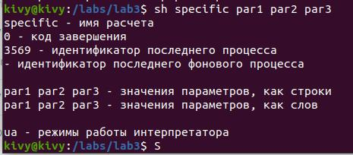

**Пример.**

$banner ‘hello ira’

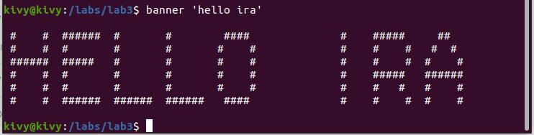

**Пример.**

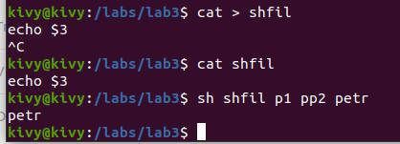

**Пример.**

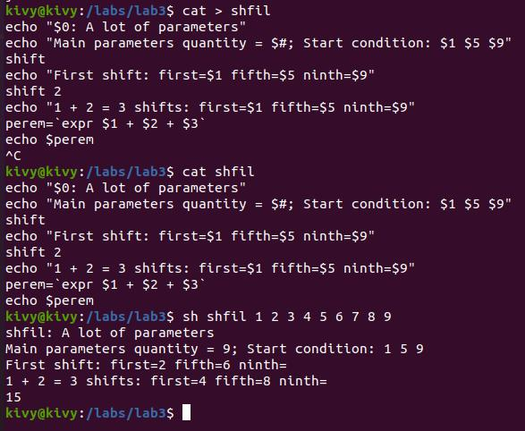

**Пример.**

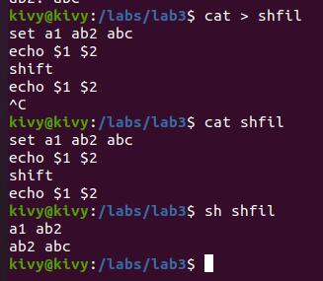

**Пример.**

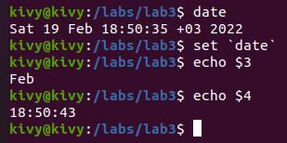

**Пример.**

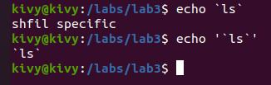

**Пример.**

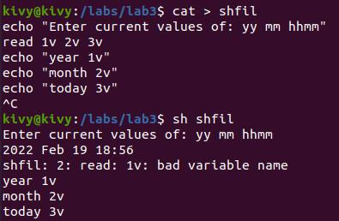

Что-то пошло не так…

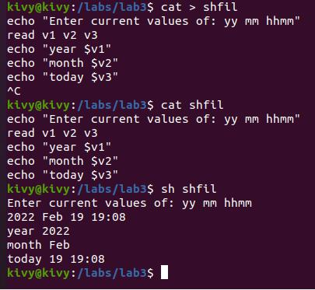

**Пример.**

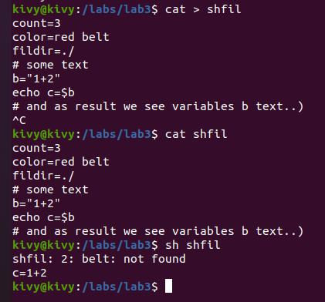

**Пример.**

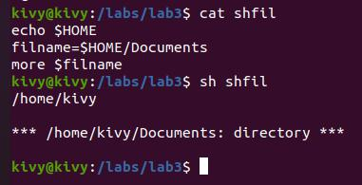

**Пример.**

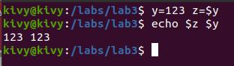

**Пример.**

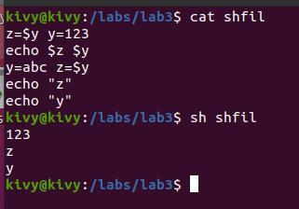

Ответы не такие, как в примере. Поменяем код.

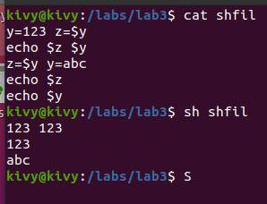

**Пример.**

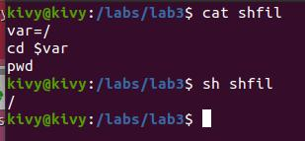

**Пример.**

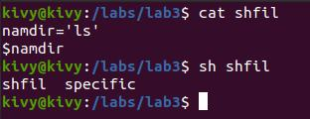

**Пример.**

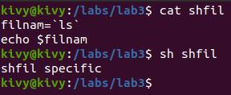

**Пример.**

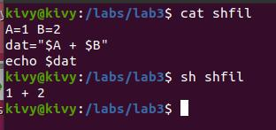

**Пример.**

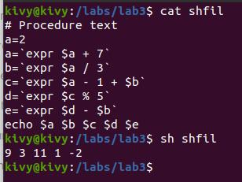

**Пример.**

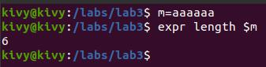

**Пример.**

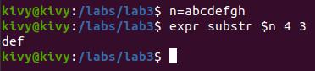

**Пример.**

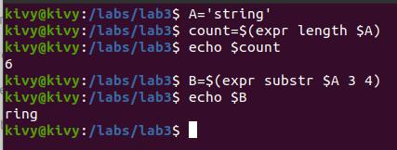

**Пример.**

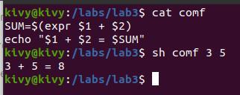

**Пример.**

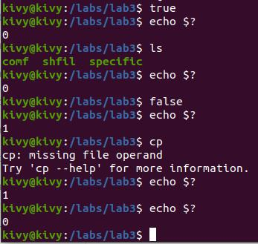

**Пример.**

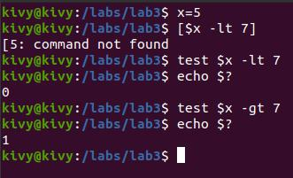

**Пример.**

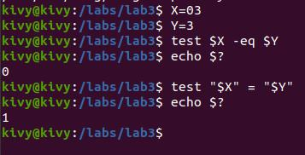

**Пример.**

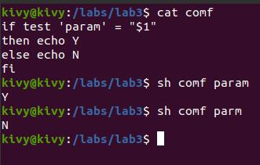

**Пример.**

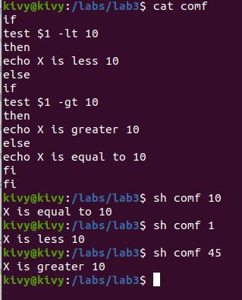

**Пример.**

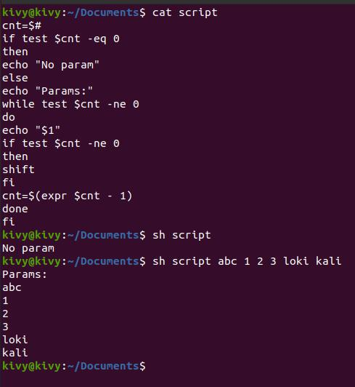

**Пример.**

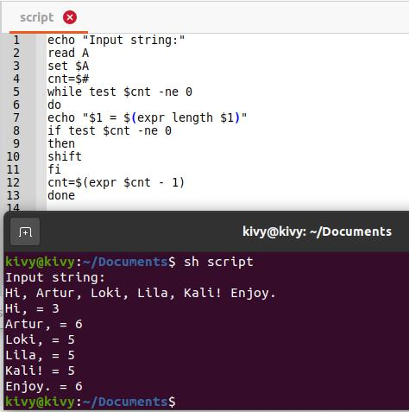

**Пример.**

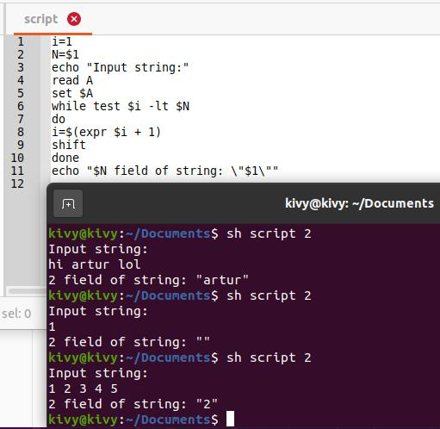

**Пример.**

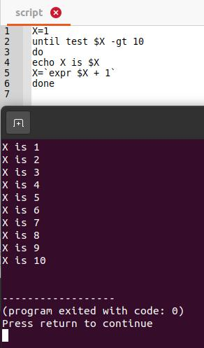

**Пример.**

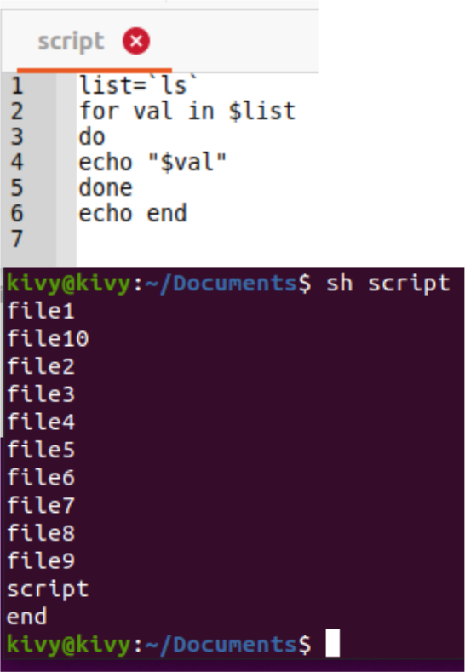

**Пример.**

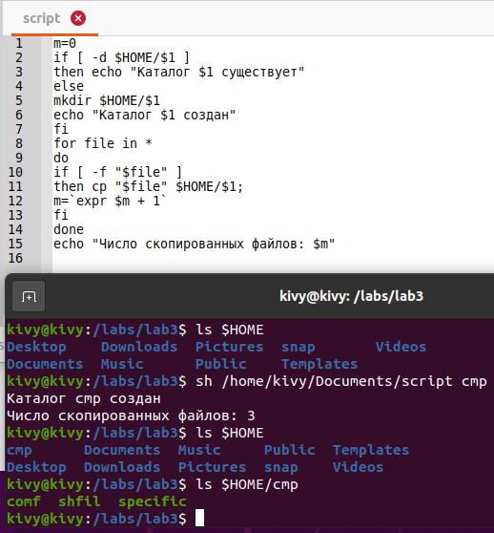

**Пример.**

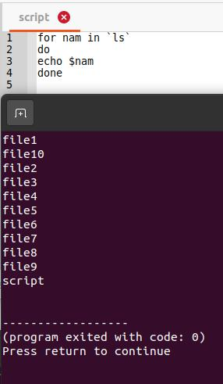

**Пример.**

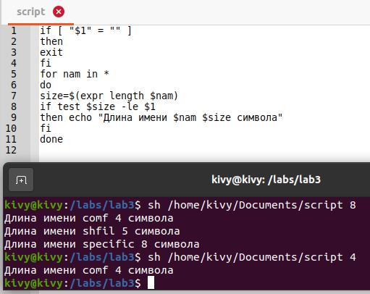

**Пример.**

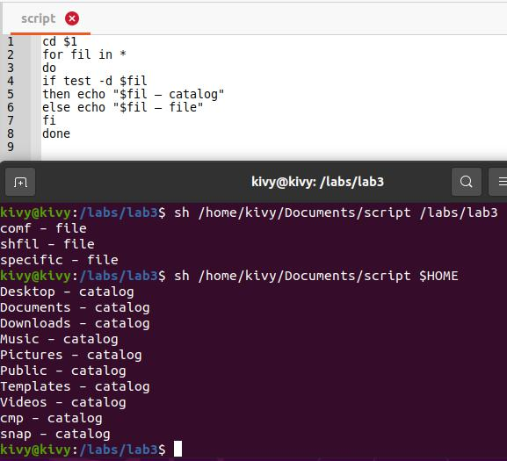

**Пример.**

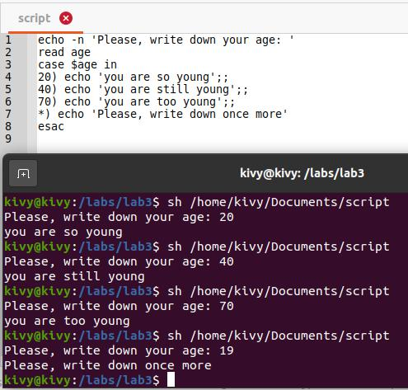

**Пример.**

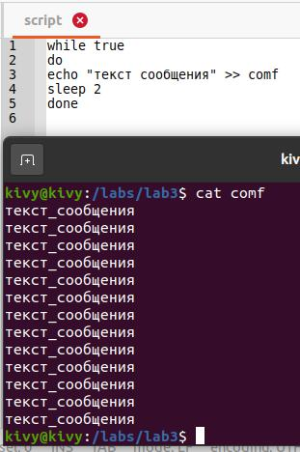

1. Создать сценарий реализующий в консольном режиме диалог с пользователем в виде меню. Сценарий должен выполняться циклически пока не выбран пункт «Выход».

Первый пункт меню должен выводить информацию о создателе (ФИО, группа) и краткое

описание выполняемых действий, второй пункт меню должен вычислять математическое

выражение 2.1, а остальные пункты реализуют действия указанные в таблице в соответствии

с вариантом. Все параметры задаются в результате диалога с пользователем.

|  |  |
| --- | --- |
| A^2+3*B-C/2 | (2.1) |



**10**

А)Перенос файлов с указанного места в заданное.

Б) Разработать пакетный файл для перехода студента в личный каталог. В

специальный файл (logon.data) в домашней папке записывается дата и время

входа в систему.

**Код программы**:

while true

do

clear

echo "1. Show info about creator."

echo "2. Calculate the proposed expression."

echo "3. Move files from the pointed location to the destination."

echo "4. Go to private catalog."

echo "5. Exit."

echo ""

echo "Choose a tip to realise it: "

read choice

case $choice in

1. echo "Prakapenka Artur Romanavich, IP-32"

;;

1. echo "Enter A, B, C: "

read A B C

ANS=`expr $A \* $A + 3 \* $B - $C / 2`

echo "A^2 + 3*B - C/2 = $ANS <---> A=$A B=$B C=$C"

;;

1. echo "Enter two paths: the departure and the destination." read depature destination

sudo mv -vf $depature $destination

;;

1. nautilus ~/

;;

1. exit 0

;;

*)

esac

echo "Press any key to continue..."

read any_key

done

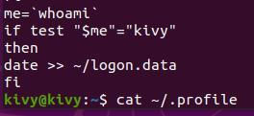

**Вывод**: были изучены основы программирования на языке Shell, приобретены

практические навыки по созданию пакетных исполняемых файлов.